به نام خدا

سوال های تحقیقاتی درس آزمایشگاه ریز پردازنده .

استاد : دکتر لالی محمد

دانشجو خضر یازجی

در مورد منبع کلاک میکرو کنترلر AVRتحقیق کنید و مشخص کنید در چه حالتی کلاک داخلی میکرو  
کنترلر قابل استفاده است؟

منابع کلاک شامل :

1. کلاک خارجی
2. اسیلاتورRC کالیبره شده داخلی
3. اسیلاتور RC خارجی
4. اسیلاتور کریستالی فرکانس پایین
5. اسیلاتور کریستالی
6. اسیلاتور تایمر/کانتر

دیاگرام زیر نمایانگر شش تا نوع کلاک مورد استفاده است :

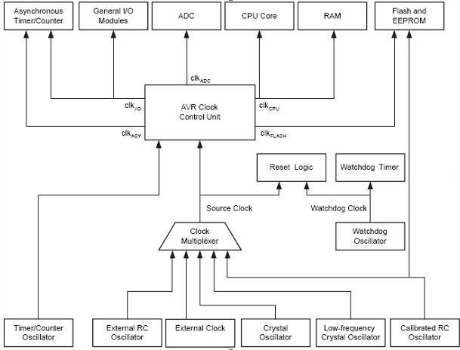

انتخاب منبع كلاك بوسیله فیوزبیت های CKSEL بوده و پیش فرض، اسیلاتور ،RC داخلی می باشد.

كلاك خارجی: برای راه اندازی وسیله بوسیله منبع كلاك خارجی باید مطابق شكل زیر یك پالس به پین  XTAL1 اعمال شود.

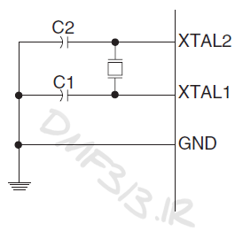

 برای قرار گرفتن در این وضعیت باید تمام بیت های CKSEL پروگرام شده (صفر

شوند) و كاربر می تواند با پروگرام كردن فیوزبیت CKOPT یك خازن داخلی به ظرفیت 36 پیكوفاراد را بین ورودی وزمین قرار دهد.

اسیلاتور RC كالیبره شده ی داخلی: این منبع در فركانس های1،2،4،8 مگاهرتز موجود می باشد و مقدارآن در دمای 25 درجه و ولتاژ 5 ولت كالیبره شده است كه در این وضعیت ممكن است تا 3 درصد در كلاك ایجاد شده وجود داشته باشد.

اسیلاتورRCخارجی: در كاربردهایی كه دقت كلاك اهمیت زیادی ندارد می توان از این منبع استفاده كرد . و فركانس نوسان از رابطه ی F=1/3RC  بدست می اید. حداقل مقدارC(خازن) 22پیكوفاراد است.

اسیلاتور كریستالی فركانس پایین: این منبع كلاك می تواند كریستال های فركانس پایین مثل كریستال ساعت با فركانس 32768 هرتز باشد. با دادن مقدار 1001 به فیوزبیت های CKSEL منبع كلاك كریستال خارجی فركانس پایین انتخاب شده .

اسیلاتور کریستالی: در این اسیلاتور می توان از کریستال کوارتز یا رزوناتوربین  پبن هایXTAL1 وxtal2  که

به ترتیب ورودی و خروجی یك تقویت كننده ی وارونگر هستند استفاده کرد.

برای تنظیم منابع کلاک باید از فیوزبیت‌های CKSEL0 تا CKSEL3 استفاده کرد.

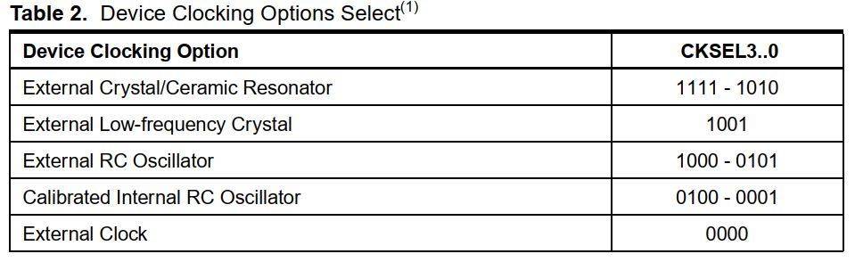

در مورد جریان عبوری و میزان بیشنھ جریان LED ھا تحقیق کنید و روش محاسبھ مقاومت آنھا را بیان کنید ؟

براي محاسبه مقاومت مورد نیاز از قانون اهم استفاده میکنیم

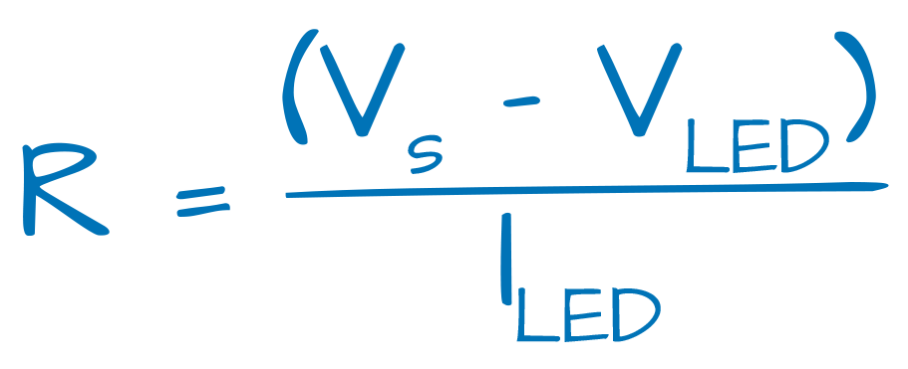

اختلاف ولتاژ تقسیم بر جریان ال ای دی

جریان ال ای دی بستگی به نوع ال ای دی دارد .

حدا اکثر جریان ال دی های چهار پایه تا 60 میلی امپر می باشد .